小组名：干啥啥行小组

1.

公司名称：达梦公司

主营业务：关于学生人生规划，梦想制定，梦想追求道路等的心理指导

选择灵感：当今大部分学生循规蹈矩地考试，做作业，学习语数英物化生史地政，没有对自己当前以及未来清晰的认知，以至于到了成年的时候目标模糊，理想多变，免不了走许多弯路。青年是时代的未来，学生是每个青年都要担当的身份，只有改善学生时代的盲目追求，才能引领青年走上正确的道路。

核心竞争力：技术：专业心理知识，专业教师，班主任工作经验，成功子女家长经验总结

渠道：学校，社区

人员：心理专家，小学、初中、高中教师，家长

服务：定时、不定点举办心理咨询讲座，学校定期做思想检查报告与相应课程，为每个处在重要节点的学生一对一指导，了解其兴趣，梦想，优势，劣势

2.

公司名：科环资源回收有限公司  
主营业务：纸塑混合物回收（牛奶盒等）  
选择灵感：十四五规划关于绿色发展的纲要  
核心竞争力：市场广阔，竞争力小  
国家有政策支持  
理论上回收价值高，可达1.76元/公斤

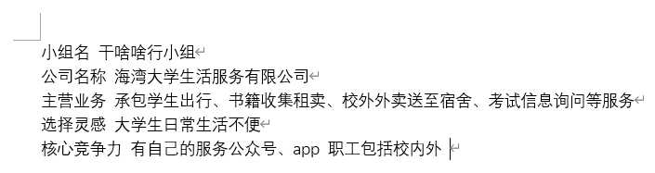3.

4.

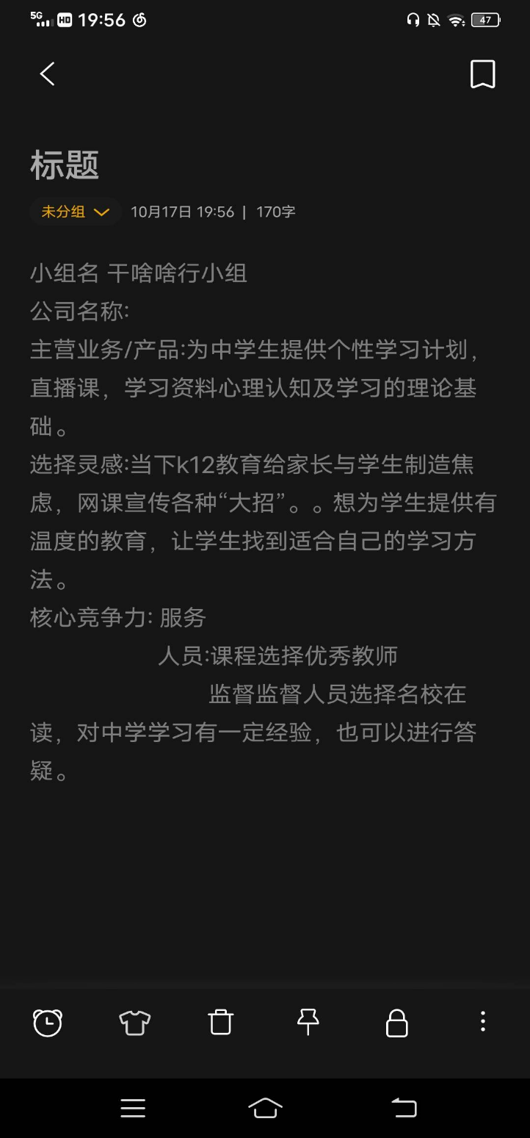

5.

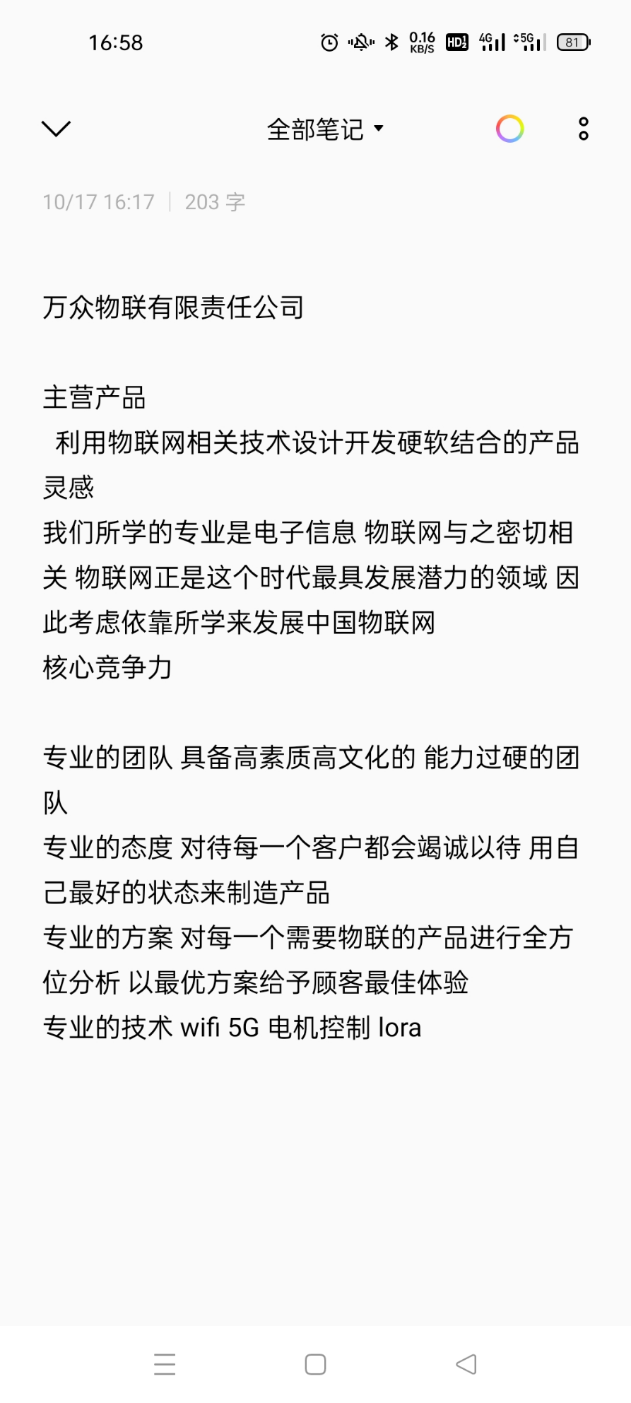

6.

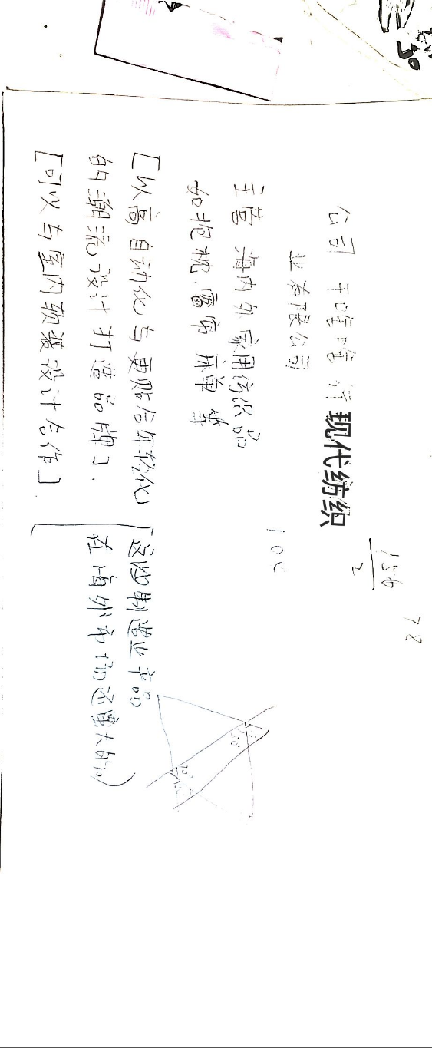

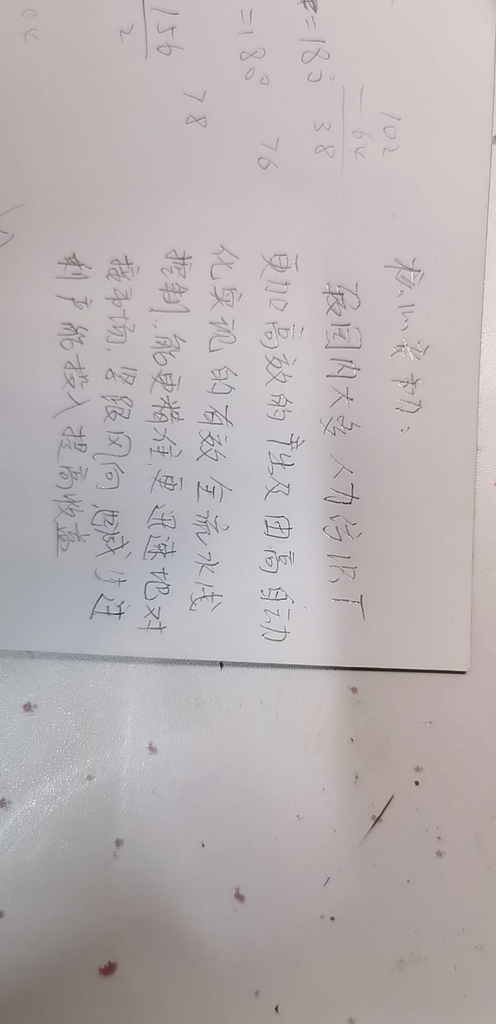

7.



8.

我觉得结合目前大学生以及社会群体反馈来说 可以将网络上的一些共享资源实体化 比如做成小册子或者书什么的，一定要那种独一无二的感觉（核心竞争力）灵感就是现在收集资料太不方便了 ppt到处都是但很难去找 结合目前短视频文化 想要推广并不难（成本的话淘宝可以打印大概十几二十 可以卖个四五十）公司名称听你们的就行还没啥想法

9.

初步创业计划书

公司名称：xx科技公司（初步）

主营业务：仿生技术，其中包括仿生机器人和医学仿生学两大模块。

选择灵感：1.在工业领域，普遍应用机器人代替人，在重要制造业做很多危险或繁重而重复的工作，大大提高工作效率。在电力领域，我国上世纪90年代就较早开展电力机器人的研究和应用，现今正启动建设10项智慧能源项目，使国家电网的工作效率和管理能力处于国际领先水平。

1. 医学仿生学可以实现人造生命器官，随着科技不断发展，这项技术必然会得到逐步的完善，有效改善目前许多问题诸如：器官的排斥性，器官的稀少等 。
2. 目前市场的需求量大

核心竞争力：技术：1.开创实验部，与其他公司交流；

2.利用现有知识，发散思维，并付诸实践；

3.开创材料部，把关机器人与仿生医学的材料，学习甚至制造适合嵌入人体的材料以及适用于机器人的材料

4.芯片前期购买其他公司的产品，逐步实现自给（如果有可能的话）

人员：部门分为实验部，材料部，组装部，研发部

服务：人造生命器官的出售，仿生机器人的出售等等